图 书 推 荐

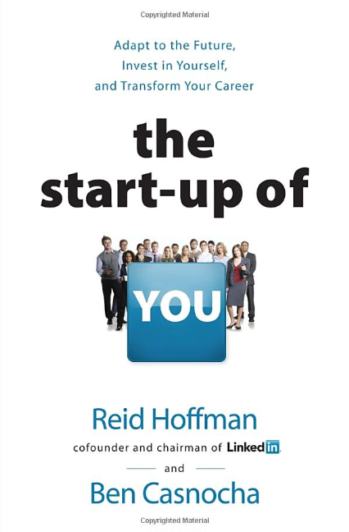
中文书名：《至关重要的关系》
英文书名：The Start-up of You: Adapt to the Future, Invest in Yourself, and Transform Your Career
作 者：Reid Hoffman and Ben Casnocha
出 版 社：Crown
代理公司：ANA/Jessica
页 数：272页
出版时间：2012年
代理地区：中国大陆、台湾地区
审读资料：电子稿
类 型：经管
授权已授：2011年授权磨铁，版权已回归

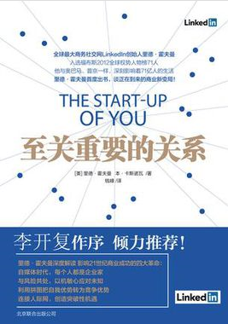
中简本出版记录
书 名：《至关重要的关系》
作 者：(美) 里德·霍夫曼/本·卡斯诺瓦
出版社：北京联合出版公司
译 者：钱峰
出版年：2013年
页 数：224页
定 价: 39.8元
装 帧：平装

内容简介：

全球最大商务社交网linkedin创始人里德·霍夫曼首度出书，谈正在到来的商业新变局，以及全球新格局下的个人战略！李开复作序倾力推荐！

如何应对21世纪新商业环境中的变化？全球最大商务社交网LinkedIn创始人里德·霍夫曼教你把握关系，利用趋势。

作为全球顶级IT投资人和创业家，里德·霍夫曼敏锐地感知商业社会正在发生革命性的变化，并提出全球格局下的个人战略：每个人都应该具备企业家精神，学会重新处理与自我的关系、与他人的关系、与未来的关系、与风险的关系，才足以应对多变的世界。

本书以全球化视野，深度解读至关重要的四大关系，为中国读者提供新的商业世界观和实用的七大策略。

并不是非得创业才称得上是企业家。企业家指的是一种看待世界的方式：当他人看到重重障碍时，企业家看到的是机会；当他人选择退却时，企业家却能大胆冒险。不管你从事什么职业——或者希望从事哪种职业——本书都可以为你走向成功提供经验教训。

——迈克尔·布鲁姆伯格，彭博资讯创始人，纽约市市长

所有人，不论男女，都需要拥有宏图大志才能成功。这本书非常实用，它教你该如何掌控局面，开创事业，从而为社会贡献积极力量。

——谢丽尔·桑德伯格，Facebook首席运营官

本书讲述了在打造美好生活的过程中该如何运用创业策略：首先得有想法，然后在整个职业生涯中努力去实现它，成就非凡。本书提炼出了获取成功的必要关键技巧。 ——杰克·多尔西，Twitter及Square软件合创人

硅谷通过我们的工作方式彻底革新了整个行业。如今，是时候将我们采取的策略推广到全世界其他地区了。这本书可以帮助你彻底改变自身，并实现事业上的伟大突破。

——马克·安德森，惠普、Facebook以及eBay的风险投资家兼主管

作者简介：

里德·霍夫曼，毕业于斯坦福大学和牛津大学，是举世闻名的企业家、投资人士。入选2013福布斯全球富豪榜前500名。

他是世界上最大的职业社交网LinkedIn合创人兼执行董事长。该网络会员突破两亿，且每1秒钟就有3名新会员注册。里德之前任PayPal执行副总裁兼创立理事。他还是著名的硅谷风险投资公司Greylock的合伙人，也是100多家技术公司，包括Facebook和Zynga的早期投资人。

拥有庞大人际网络的里德被誉为硅谷英雄，除了因为硅谷最成功的公司背后都站着霍夫曼的身影，还在于他树立了创业家互相帮助的典范。在硅谷的创业者中流传着一句话：“你和里德·霍夫曼聊过吗？”里德在会见他人的时候，也都会问：“我能帮你忙吗？”

深度理解技术变革，多层次的人性沟通，这两大能力让里德·霍夫曼成为网络时代的大赢家。而如何感知并利用信息时代的商业趋势，他用《至关重要的关系》为你解答！

本·卡斯诺瓦，优秀的企业家、作家。他曾经为《新闻周刊》撰稿，并在CNN、《早间秀》以及CNBC担任过嘉宾。他被《商业周刊》誉为“全美最棒的青年企业家”之一。

《至关重要的关系》

李开复推荐序

第1章 自媒体时代：每个人都是企业家 1
新格局：传统人际网已被智能网络取代 / 4
以机敏心觉知每一秒的变化 / 7
用企业家精神与全球关联 / 8
为什么如此紧迫？因为世界在变 / 11
以永久测试之心与多变的世界接轨 / 17

第2章 与自我的关系：利用拼图，培养竞争优势 23
三块“拼图碎片”帮你找到竞争优势 / 28
如何组合“拼图碎片”，发挥你的竞争力 / 35
自我投资 / 39

第3章 与未来的关系：做足规划以应对变化莫测 43
发现新起点 / 48
ABZ规划 / 53
A计划：时刻准备着，瞄准，射击，再瞄准，
再射击，再瞄准，再射击…… / 60
B计划：在学习中调整方向 / 63
Z计划：跳上救生船然后重整旗鼓 / 71
为自己投资 / 72

第4章 搭建关系网的结构：人人需要关系网 75
建立真正的人脉 / 84
估量现有人际关系网的结构与优势 / 89
如何加强并维护关系网 / 112
投资自己 / 126

第5章 连接人际网络，创造突破性机遇 129
激情似火：满载求知欲 / 135
如何寻找并创造职业机遇 / 137
进行自我投资 / 160

第6章 与风险的关系：与风险共存，并掌控风险 163
评估并应对风险 / 167
寻求别人误认为是风险的机会 / 172
主动寻找风险：小火灾防止大烧毁 / 175
进行自我投资 / 179

第7章 你认识什么样的人，就会了解什么样的信息 181
运用关系网信息驾驭职业挑战 / 184
综合信息并使之转变为有用的信息 / 199
进行自我投资 / 204

结 论 / 207
联系我们 / 211
致 谢 / 212

谢谢您的阅读！
请将回馈信息发至：吴伊裴（Jessica Wu）
安德鲁﹒纳伯格联合国际有限公司北京代表处
北京市海淀区中关村大街甲59号中国人民大学文化大厦1705室, 邮编：100872
电话：010-82449185
传真：010-82504200
Email: Jessica@nurnberg.com.cn
网址：www.nurnberg.com.cn
微博：http://weibo.com/nurnberg
豆瓣小站：http://site.douban.com/110577/
微信订阅号：ANABJ2002

